

**L’empathie**

**Consignes :**

* Lire la mise en situation suivante
* Expliquez quelle serait votre intervention

Vous travaillez avec Philippe (TSA niveau 1) dans une école secondaire, ce dernier se présente à votre bureau avec son ami Luc. Celui-ci est vraiment fâché contre Philippe, car il a ri d’une situation et il a fait preuve d’un grand manque d’empathie.

**Voici la situation :**

Luc racontait à Philippe et quelques amis qu’il avait appris le décès de sa tante la veille. Il était très peiné de cette perte. Cependant, lorsqu’il a expliqué l’histoire derrière le décès de sa tante, soit qu’elle a fait un arrêt cardiaque et qu’elle est tombée face première au sol, Philippe a éclaté de rire. Il n’a pas pris en contexte la mort et a seulement retenu l’image de la dame qui tombe face première. Devant son éclat de rire, Luc était insulté et s’est retiré du groupe. Les autres amis du groupe se sont retournés vers Philippe et ils ont tous réagi en lui disant qu’il n’était pas correct d’avoir pouffé de rire. Luc a repris son calme et ils ont convenu d’aller chercher l’aide de son éducateur.trice. spécialisé.e. Luc connaît les défis de son ami et il aimerait qu’il soit plus empathique pour certaines situations.

**Quel modèle / approche / méthode pourriez-vous utiliser?**

Le Langage Saccade Conceptuel

**Quelle serait votre intervention avec Philippe et Luc?**

Qui : Moi et Philippe

Quand : Maintenant

Où : Dans mon bureau

Avec qui : Luc

Avec quoi : Papier, crayon

Comment :

* J’explique à Philippe, à l’aide de marguerite, les sujets que l’on peut se permettre de rire : Exemple : On peut rire quand : la personne glisse sur la glace, tombe sur les fesses et se relève, quand la personne nous raconte une blague, quand l’autre personne rit, etc...

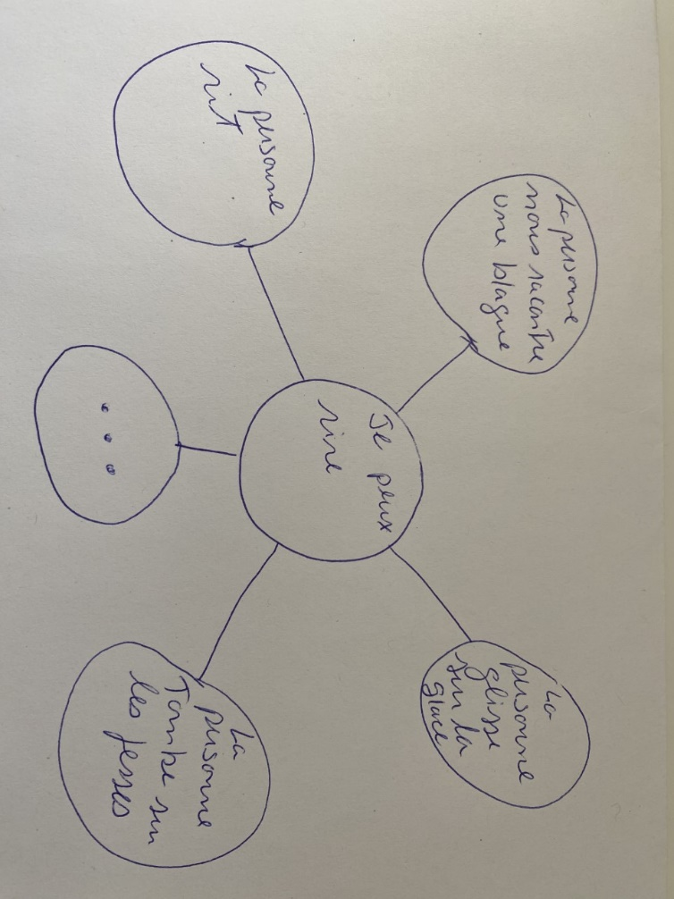

* Avec une autre marguerite, j’explique à Philippe quand on ne peut pas rire: la personne nous parle de la mort d’un être cher, quand la personne parle d’une séparation/divorce, quand la personne parle d’un accident de voiture, etc...

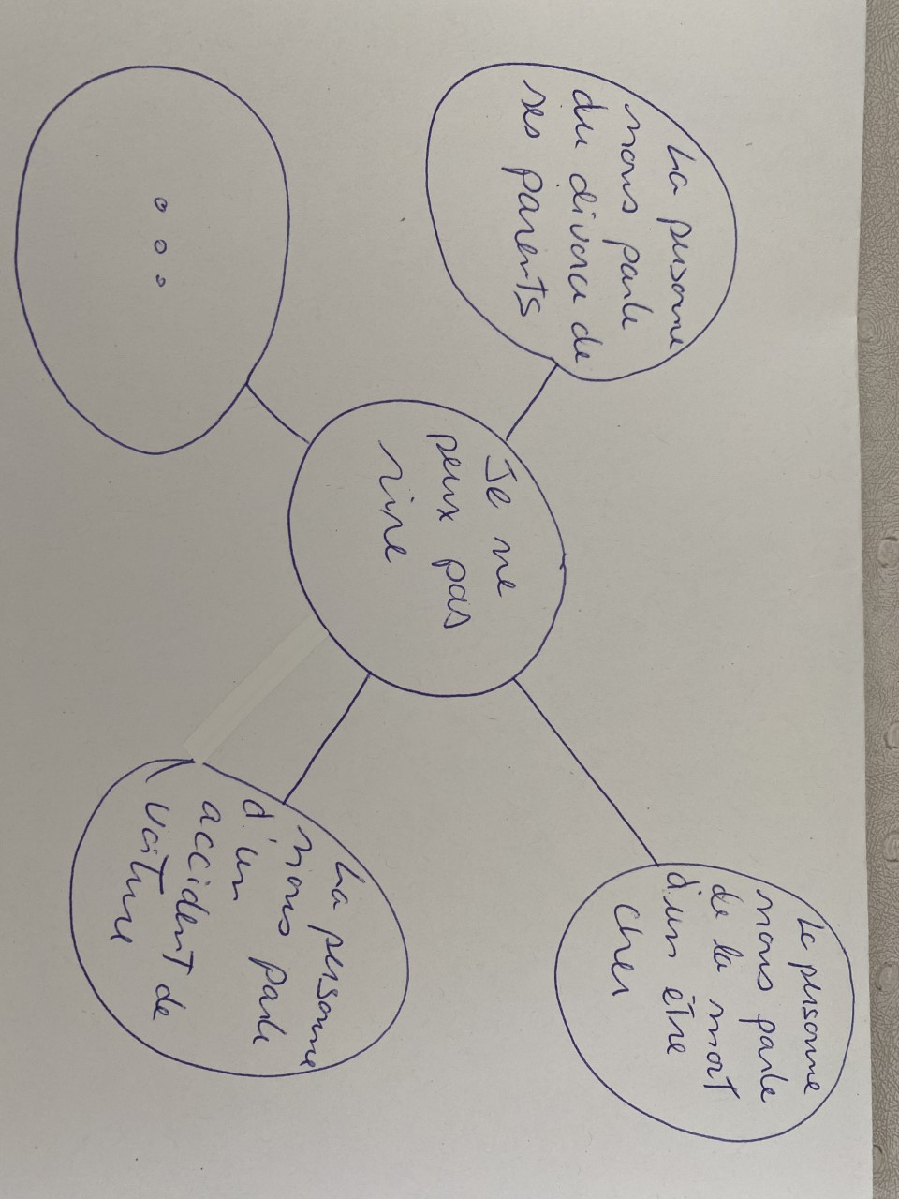

* Et finalement, j’explique à Philippe (toujours avec une marguerite) pourquoi il faut manifester de l’empathie

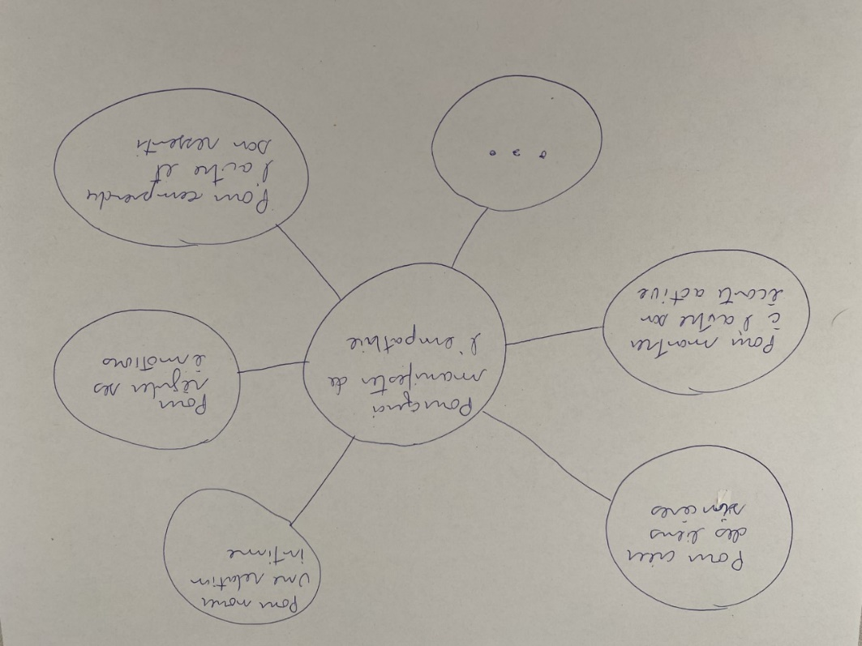

* Je refais la situation avec Philippe et Luc en utilisant la conversation empathique. 
* Je revois Philippe seul et je refais la dernière étape en simulant d’autres situations pour lesquelles il faut démontrer de l’empathie.

**Quel.s support.s visuel.s allez-vous utiliser?**

La marguerite et le dessin à main lever de la conversation empathique